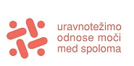
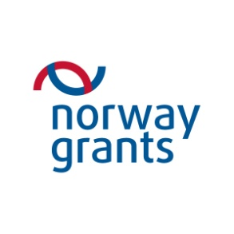
PRIJAVNICA

Posvet Dajmo enakost spolov v medije!

Ljubljana, 19. maj 2016

Ime in priimek
Organizacija
E-naslov
Če imate kakšne posebne želje ali zahteve, nam to prosim sporočite (vegetarijanska ali dietna prehrana, gibalne ali druge omejitve, drugo)

Stroški prehrane za udeleženke in udeležence dogodka bodo kriti iz sredstev projekta Uravnotežimo odnose moči med spoloma, ki se sofinancira iz Programa Norveškega finančnega mehanizma 2009 – 2014.

